Основные понятия и термины ПДД.

Цели:
- закрепить знания основных понятий и терминов в правилах дорожного движения;
- формирование у обучающихся четкое знание того, что правила дорожного движения – это закон для всех участников движения;
- воспитывать чувство гражданской ответственности за поведение на дороге.
Задачи:
1. Систематизировать имеющиеся представления учащихся о правилах безопасности дорожного движения, об опасности несоблюдения ПДД на дорогах.
2. Развивать логическое мышление, речевые компетенции учащихся.
3. Воспитывать культуру поведения на дорогах, способствовать воспитанию валеологической, коммуникативной культуры учащихся.
Прошла игровая викторина с использованием презентаций «Словарь основных понятий и терминов, принятых в ПДД». Все учащиеся активно участвовали в играх, отгадывали
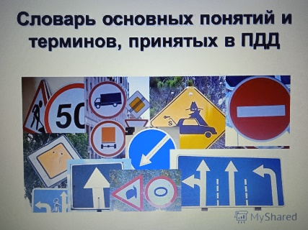
ребусы и загадки, выполняли задания, отвечали на вопросы, находили правильные решения в простых и сложных дорожных ситуациях.
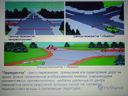
Дети должны знать, к чему могут привести нарушения ПДД пешеходом, какие опасности подстерегают нерадивого пешехода на улицах и дорогах. Только многократное повторение правил, проигрывание и разбор ситуаций,
тренировочные упражнения на учебных перекрестках и улицах села, а также
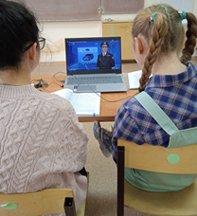
ежедневный положительный пример взрослых позволят ребенку чувствовать себя уверенно в качестве пешехода, а также помогут избежать аварийных ситуаций и сохранить жизнь.

